JavaScript第一课测试

# 问答题：

回答下面的5个问题：

1. 插入 Javacript 的正确位置是？

<body>和<head>标签中均可

1. 引用名为 "xxx.js" 的外部脚本的正确代码段？

<script type="text/javascript" src="xxx.js "></script>

1. 如何创建函数？
2. 在<body>或者<head>中创建

<script type=”text/javascript”>

</script>标签

1. 如果已经有了这个标签，可以直接在其中输入

function 函数名(intAdd,intAdded){

//这里插入代码

Return 返回值表达式;

}

1. 如何编写当 i 等于 5 时执行一些语句的条件语句？

If(5==i){

//dosomething

}

1. 在 JavaScript 中，有多少种不同类型的循环？

两种，for循环和while循环

# 编程题：

有一个五位数的号码“6xx42”，这个数字能被57及67整除，请在下面的页面红色格子中输出结果。

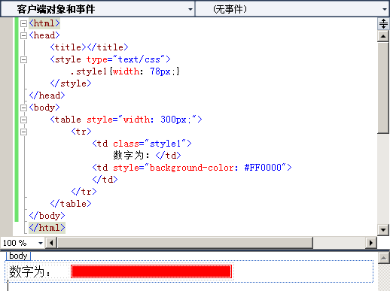

**代码见附件文件窗体底端**